Sistema Web Peluquería & Barbería
Diagramas actualizados — Módulo de Registro
Incluye el registro por email y el registro con Google SSO
Actualizado: 17 de septiembre de 2026

1. Diagrama de Clases
Entidades del dominio de Registro: Usuario, Cliente (extiende a Usuario), Token de Verificación y Log de Auditoría. Cliente incorpora el atributo id_google_sso para las cuentas creadas mediante Google SSO.
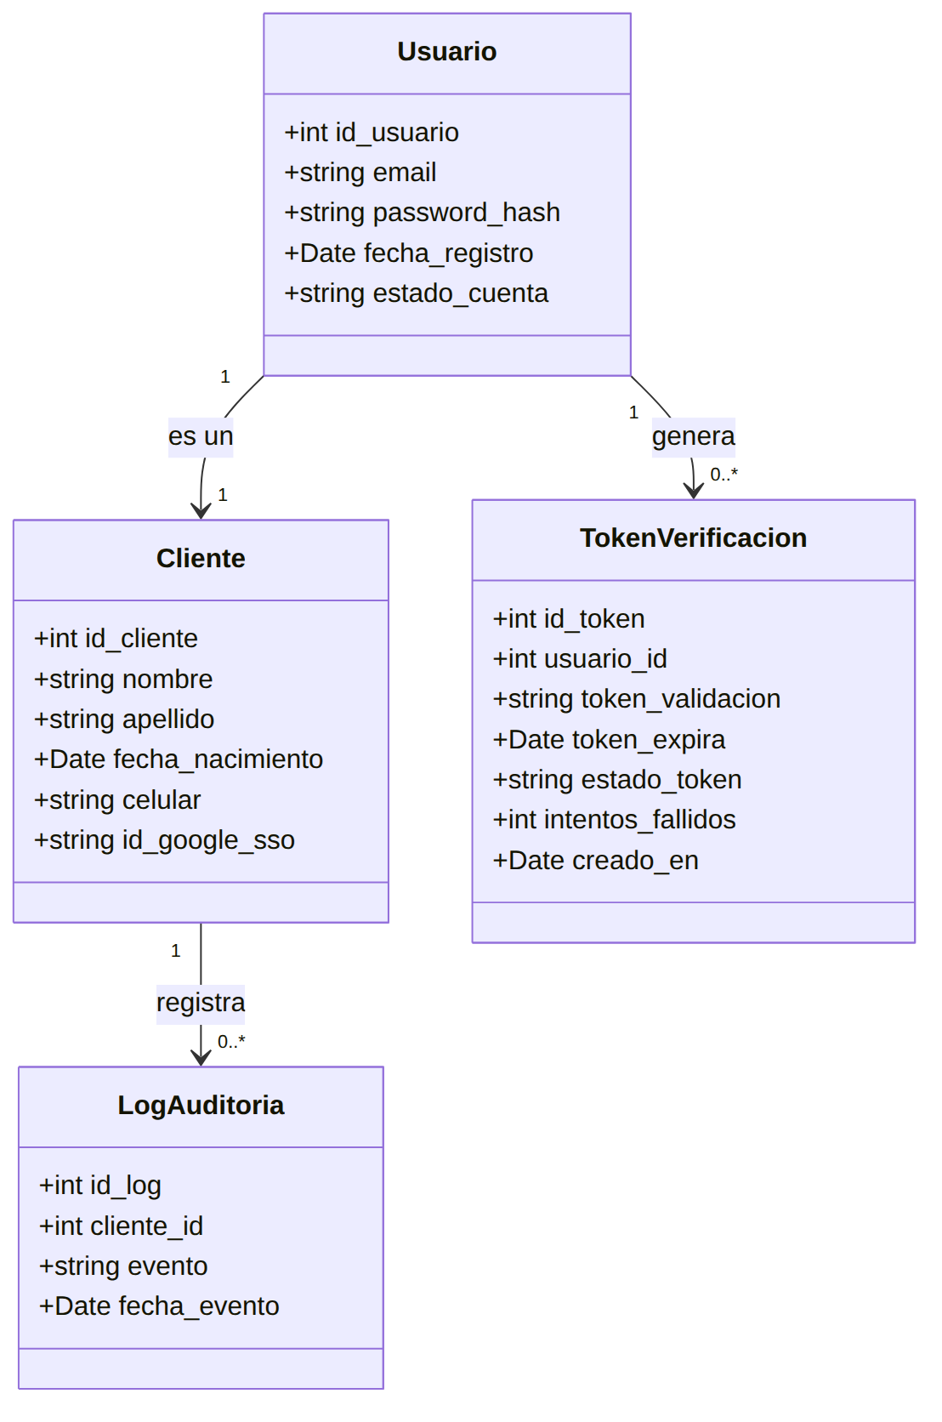

2. DER Lógico (Diagrama Entidad-Relación)
Modelo entidad-relación a nivel lógico: Usuario, Cliente, Token de Verificación y Log de Auditoría, con sus relaciones y cardinalidades.
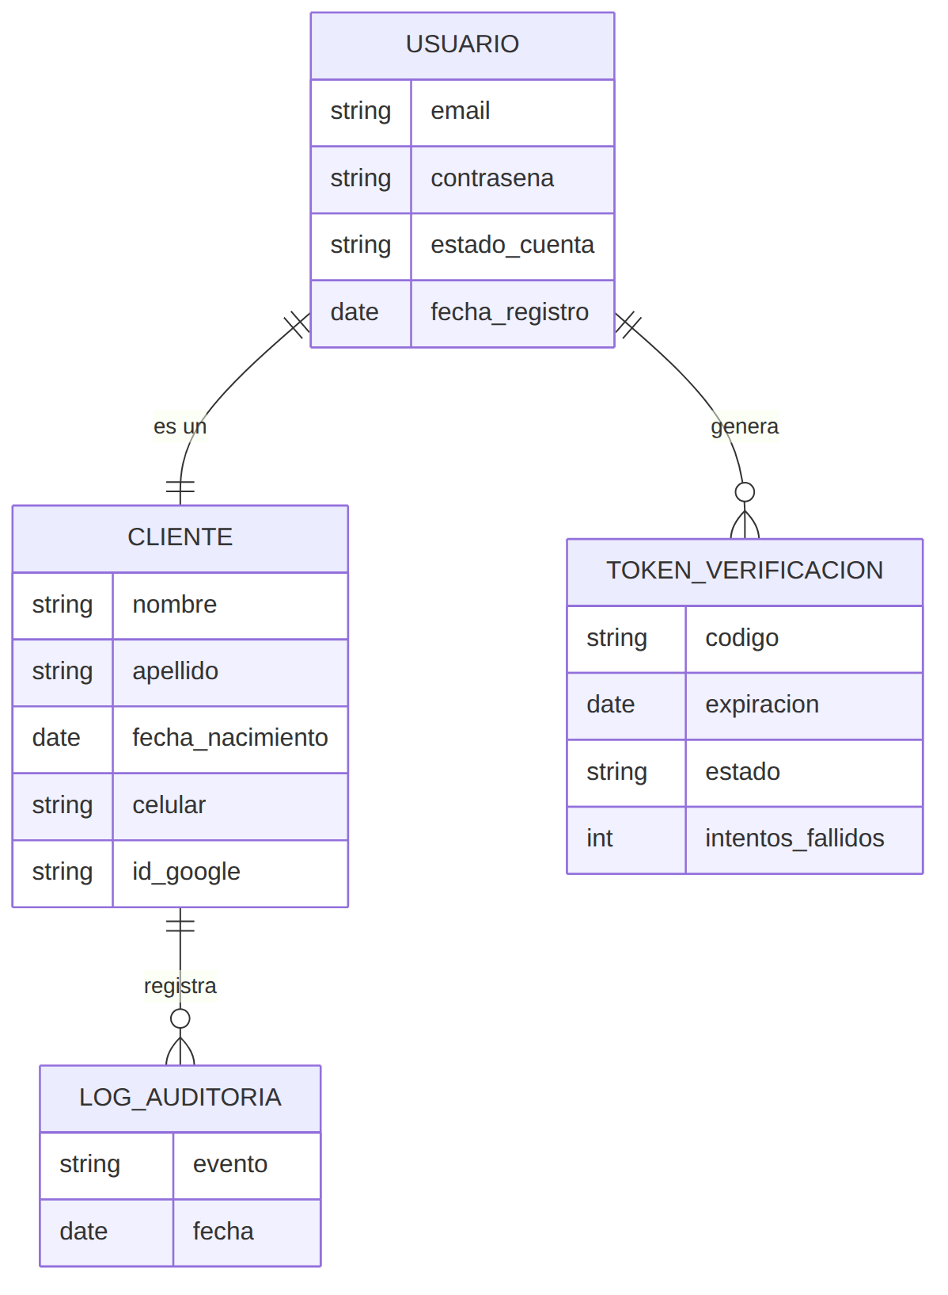

3. Diagrama Relacional
Esquema relacional físico, con nombres de tabla y columna reales de la base de datos bksoft (PostgreSQL), tipos de dato, claves primarias (PK), foráneas (FK) y únicas (UK).
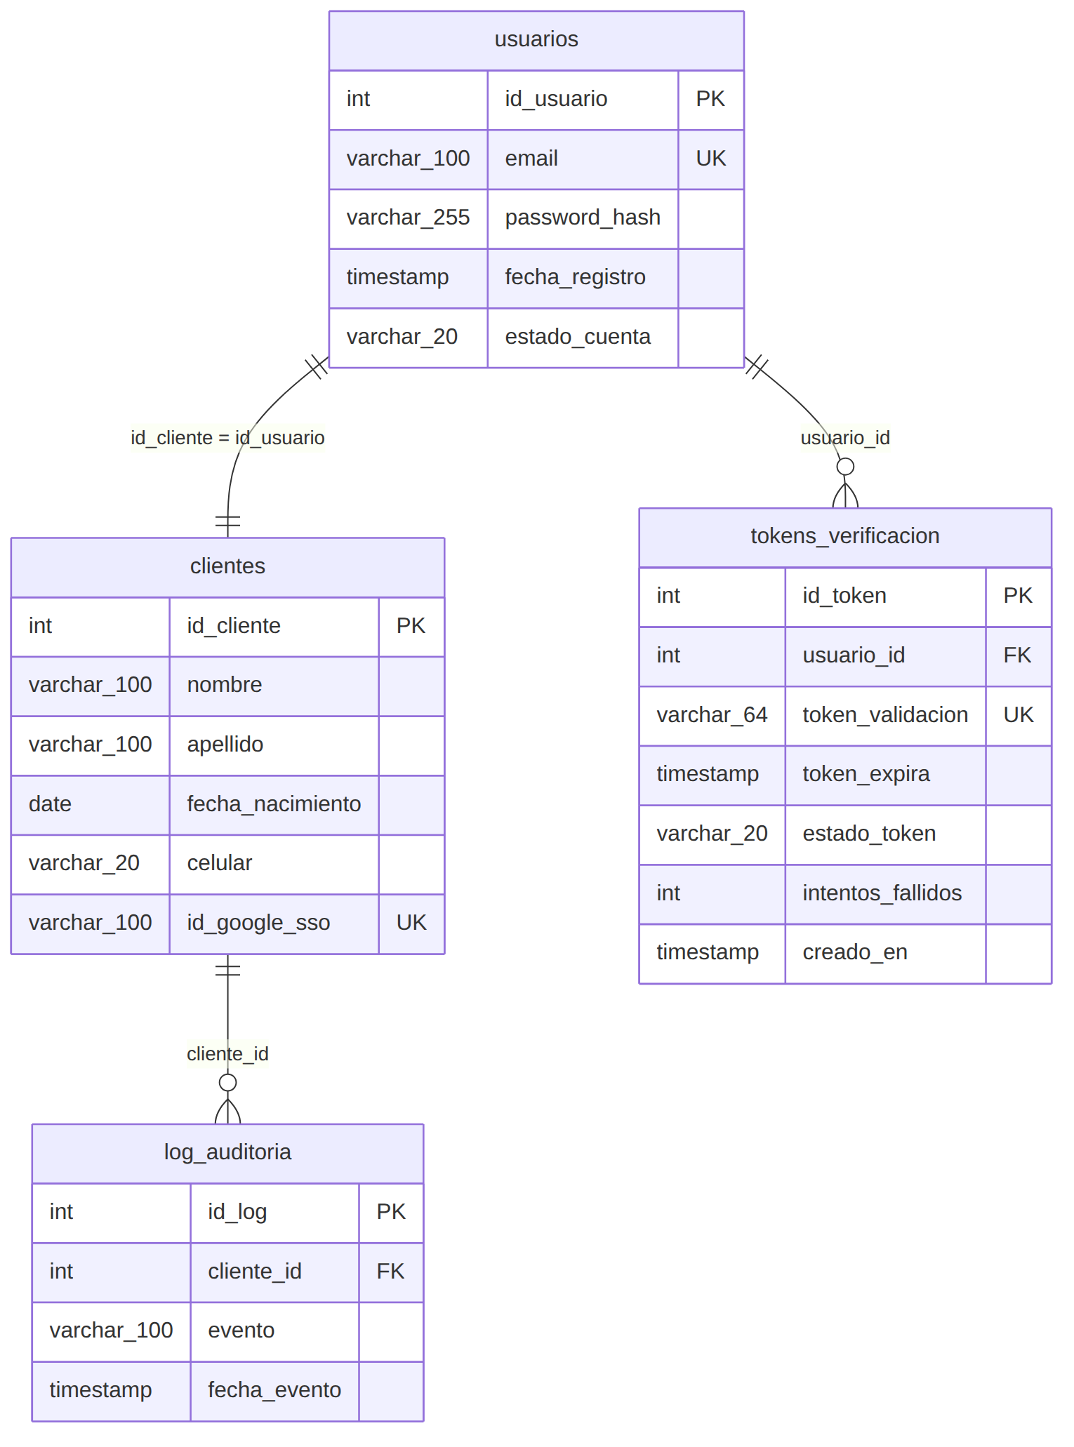

4. Diagrama de Secuencia — Registro por Email
Flujo normal del caso de uso CU-01 (Registrarse) por el canal Email: validación de datos, verificación de unicidad del email, hash de contraseña, alta en base de datos, generación y envío del código de verificación de 6 dígitos.
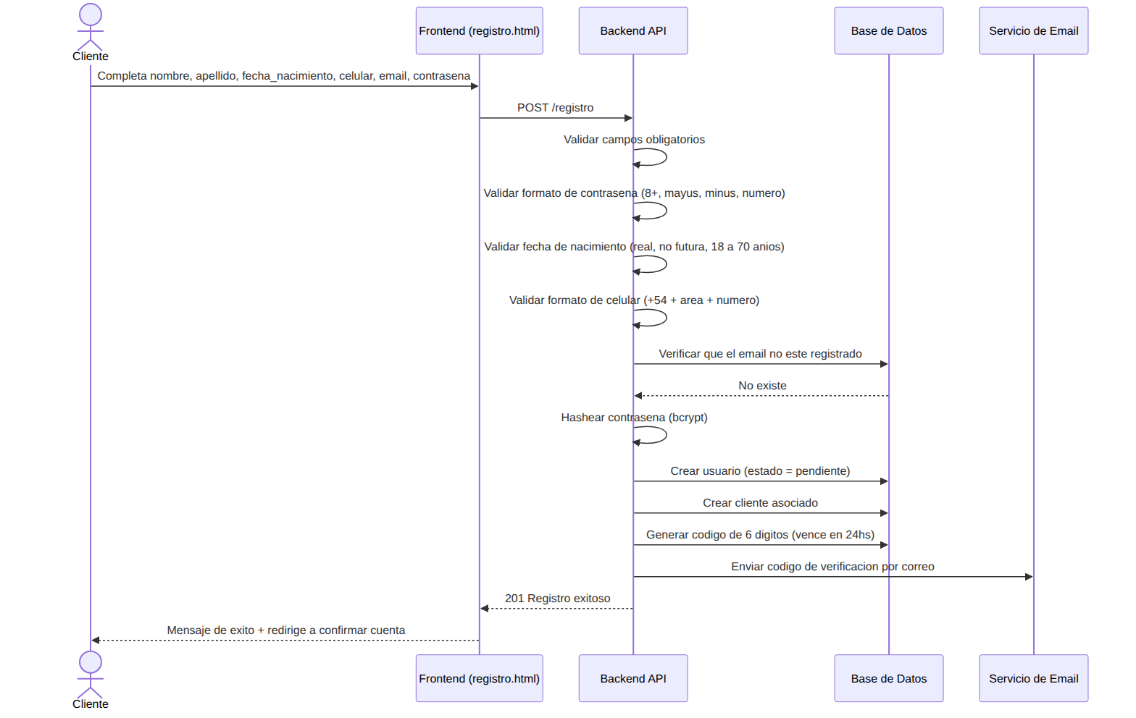

5. Diagrama de Secuencia — Registro con Google SSO
Flujo alternativo del CU-01 por Google SSO: autenticación externa, verificación del idToken, chequeo de cuenta existente y, si es cuenta nueva, alta directa en estado "Activo" tras completar celular y fecha de nacimiento (datos que Google no provee).
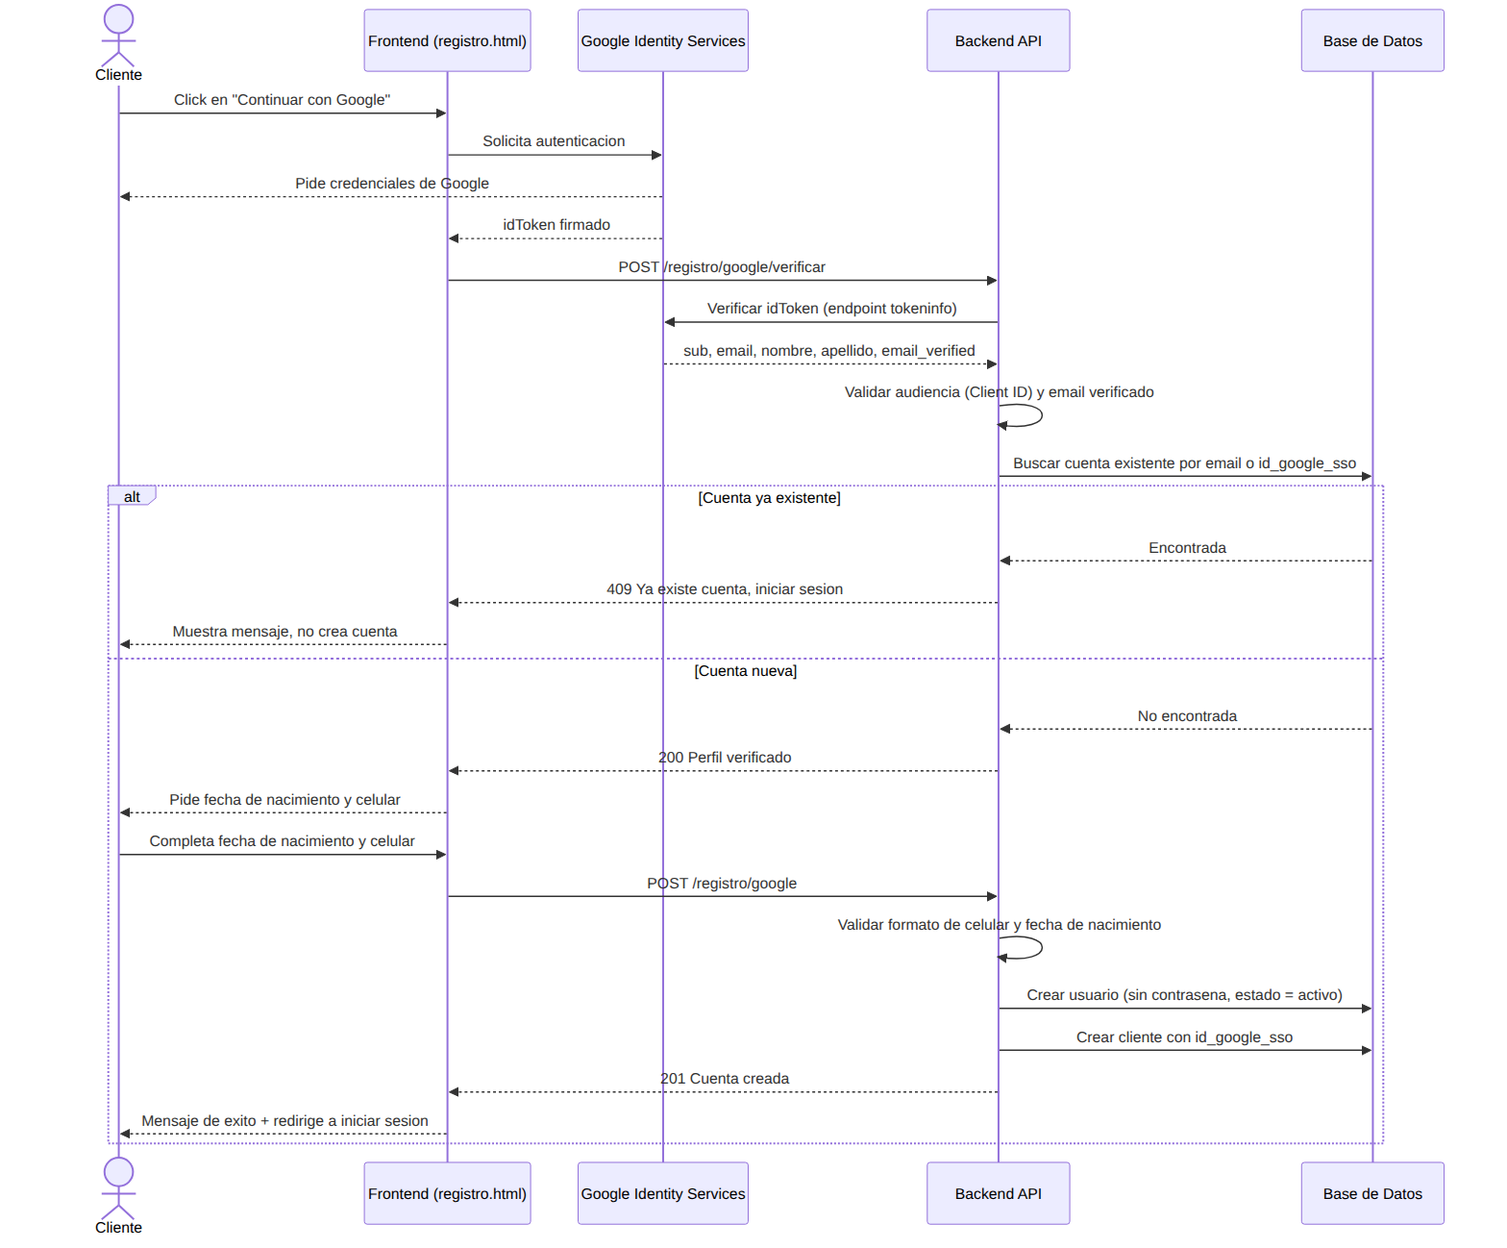

6. Diagrama de Validación — Contraseña
Regla de negocio: mínimo 8 caracteres, con al menos una mayúscula, una minúscula y un número.
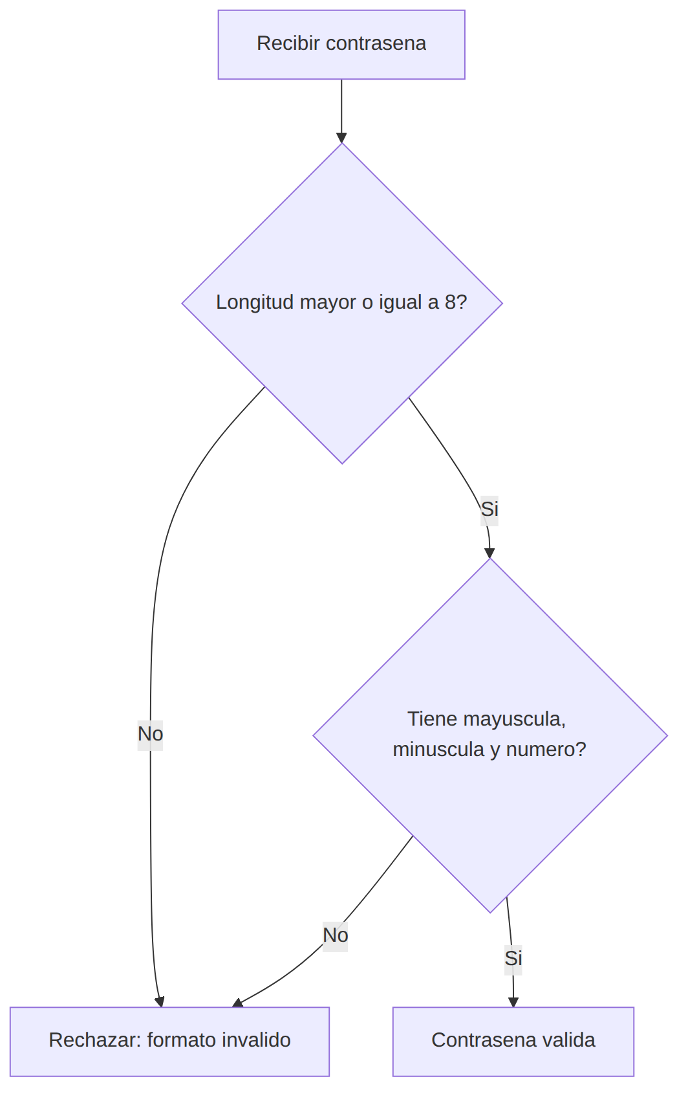

7. Diagrama de Validación — Celular
Formato exigido: prefijo +54 seguido de código de área y número, solo dígitos, sin espacios ni guiones.
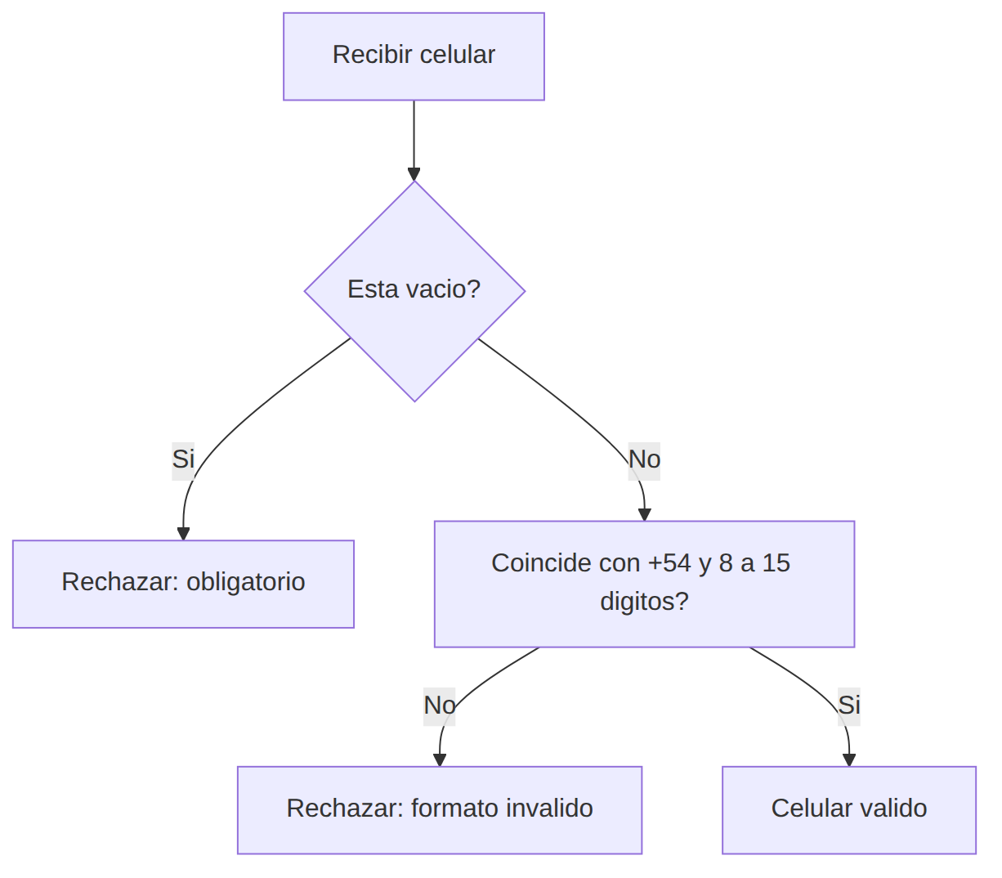

8. Diagrama de Validación — Fecha de Nacimiento
La fecha debe ser real, no futura, y corresponder a una edad de entre 18 y 70 años.
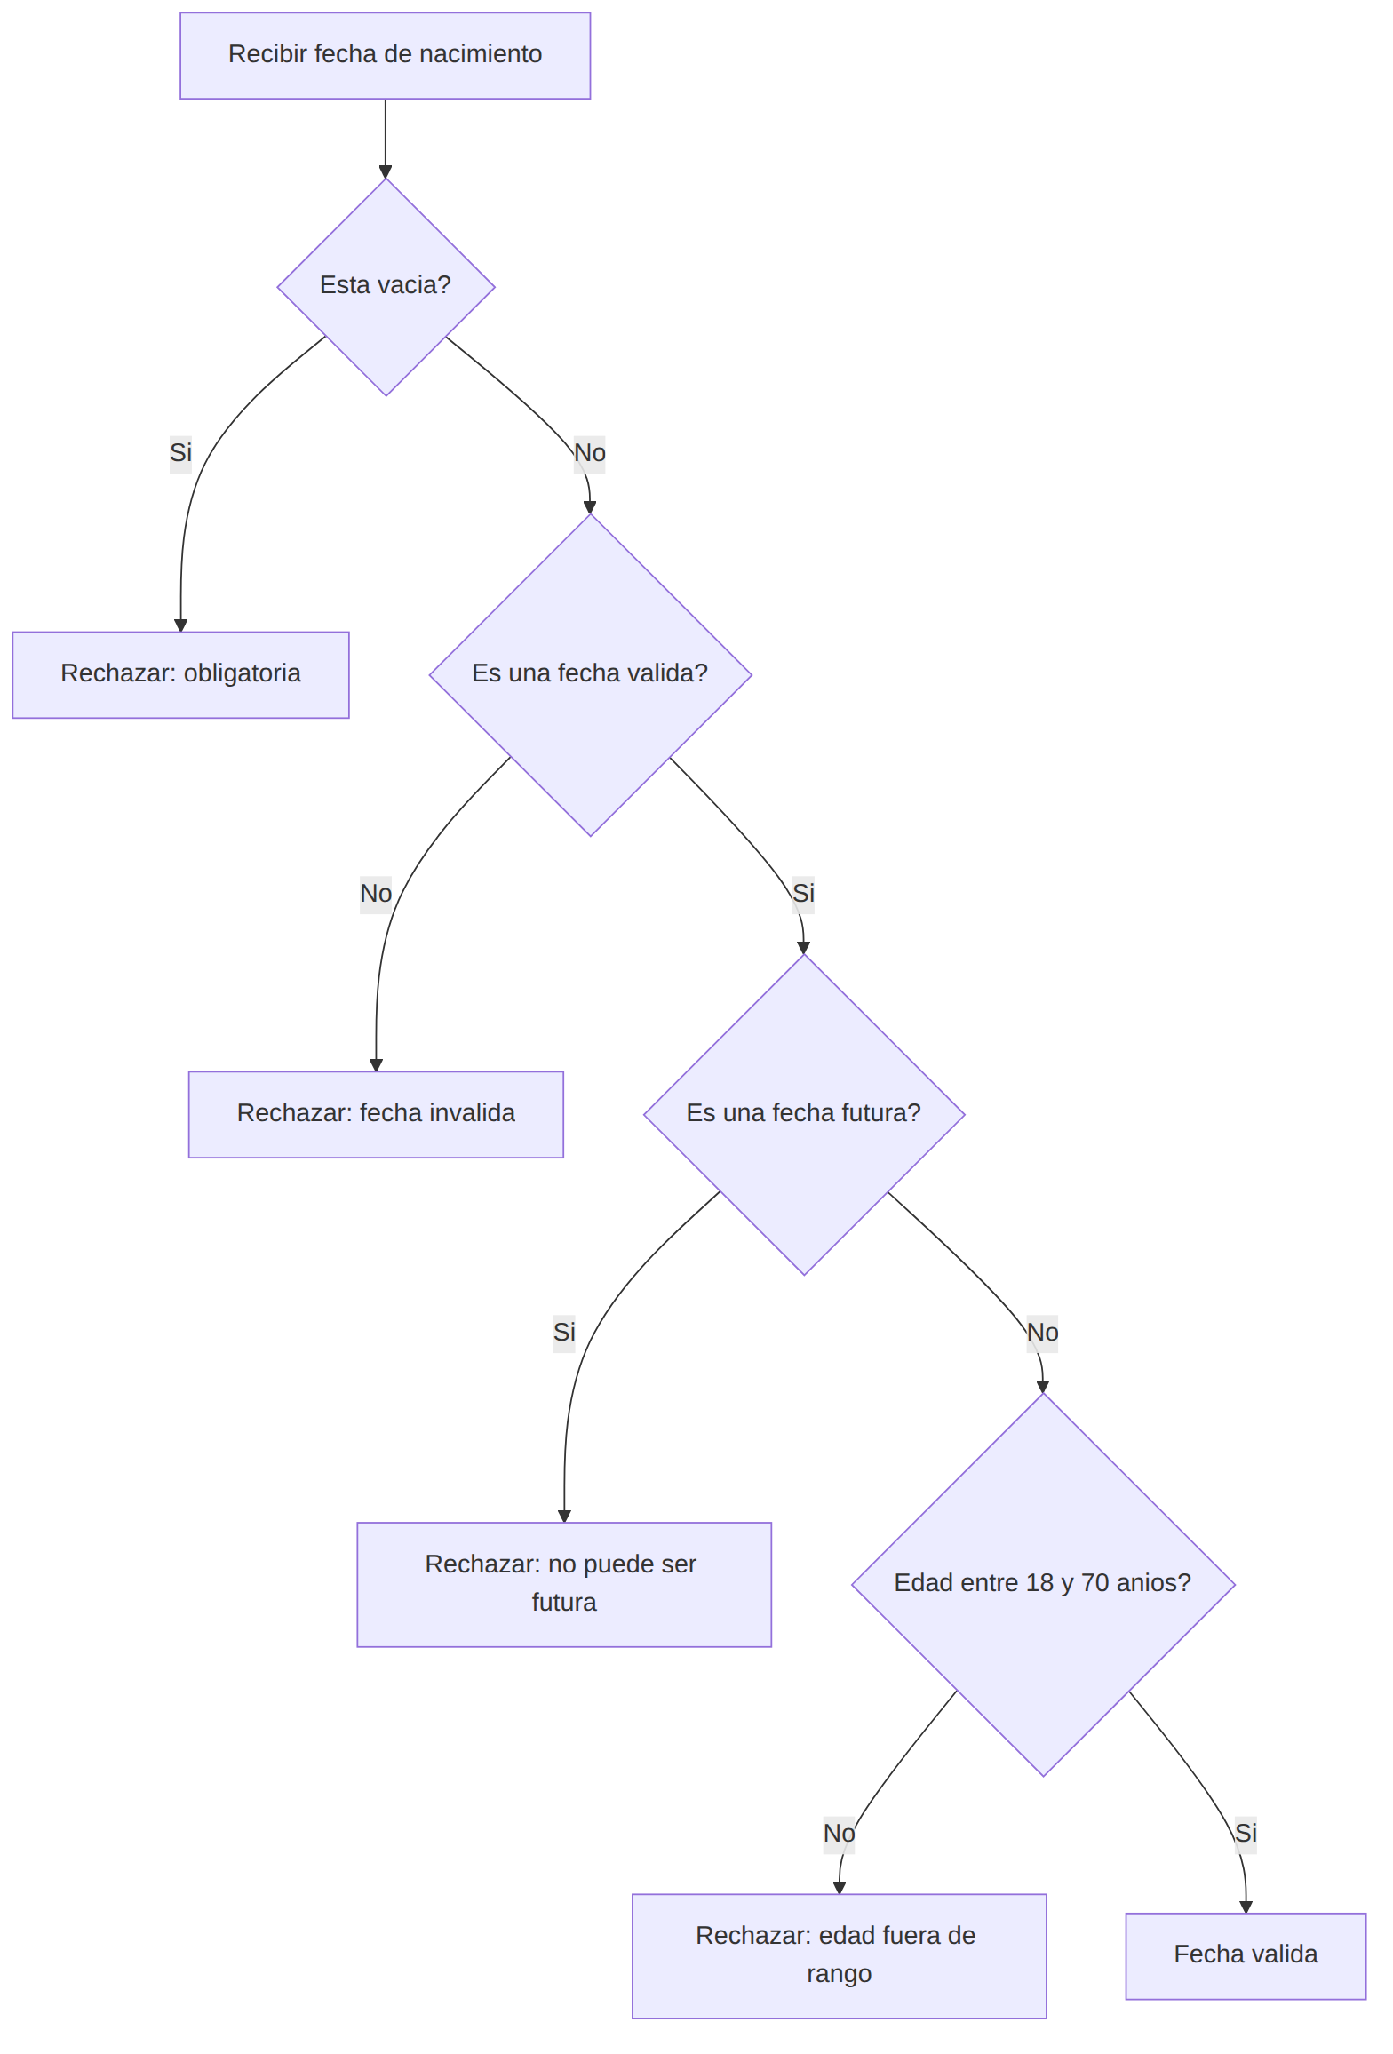

9. Diagrama de Validación — Token de Google (SSO)
Verificación del idToken recibido desde Google Identity Services: vigencia, audiencia (Client ID de la aplicación) y email verificado.
